FSC- /PEFC-klagomål - information om höga naturvärden och fridlysta arter i avverkningsanmälan A 3285-2019 i Östhammars kommun

Detta dokument behandlar höga naturvärden i avverkningsamälan A 3285-2019 i Östhammars kommun. Denna avverkningsanmälan inkom 2019-01-15 och omfattar 4,0 ha.

Nedan presenteras fynd av naturvårdsarter och fridlysta arter som gjorts i det avverkningsanmälda området, samt relevanta utdrag ur standarderna för FSC, Chain of Custody, Controlled Wood och PEFC. I BILAGA 1 finns artfakta om fridlysta arter.

# Naturvårdsarter

I avverkningsanmälan har följande 3 naturvårdsarter hittats: grönfink (EN, §4), spillkråka (NT, §4) och vanlig snok (§6). Av dessa är 2 rödlistade. För rödlistade arter har rödlistekategorin angivits inom parentes. För fridlysta arter anges även paragrafen i Artskyddsförordningen som arten är fridlyst enligt.

De påträffade naturvårdsarterna är ett tydligt kvitto på att detta rör sig om en skog med mycket höga naturvärden. I Figur 1 visas en karta över det avverkningsamnälda området, där samtliga fyndplatser för naturvårdsarter som finns registrerade på Artportalen har markerats.

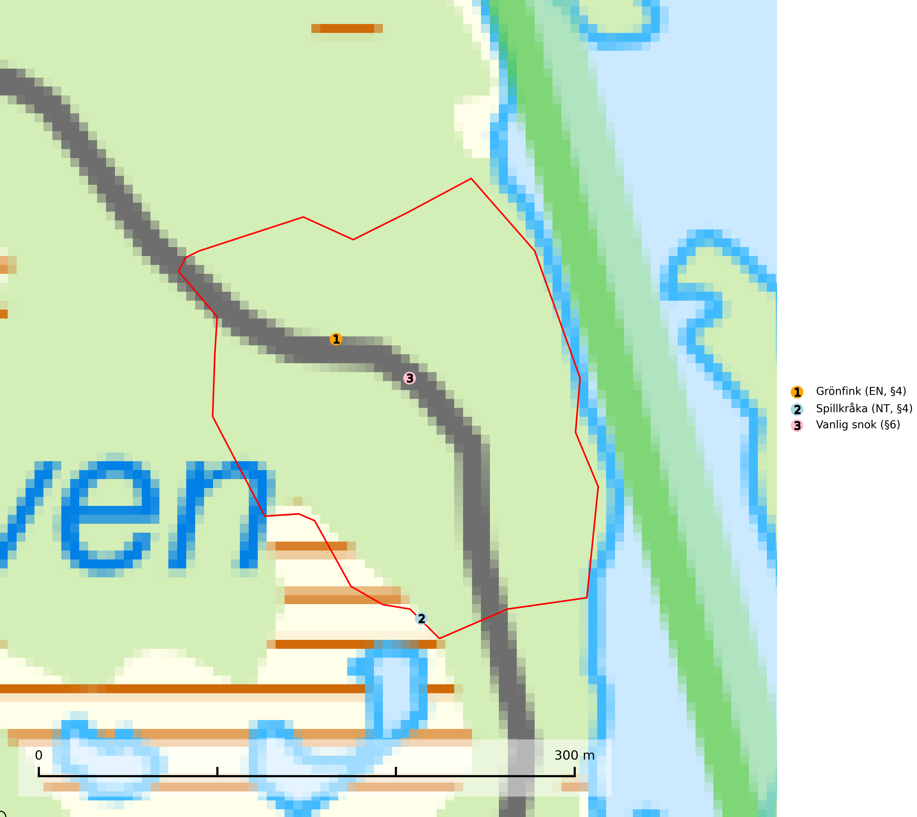

Figur 1. Fyndplatser för naturvårdsarter i det avverkningsanmälda området (röd linje). Markörer utan svart kant är placerade på fyndplatsen. Markörer med svart kant är placerade vid sidan av fyndplatsen och har ett svart streck som visar fyndplatsens exakta position. Kartans mittpunktskoordinat är N 6699275, E 677583 i SWEREF 99 TM.

# Fridlysta arter

Följande fridlysta arter har sina livsmiljöer och växtplatser i den avverkningsanmälda skogen:

* Grönfink (EN, §4)
* Spillkråka (NT, §4)
* Vanlig snok (§6)

Observera att medlemsländerna är skyldiga att agera i enlighet med EU:s fågeldirektiv där det uttryckligen står att direktivet gäller för fåglar samt för deras ägg, bon och **livsmiljöer** (artikel 1). Vidare att de åtgärder som vidtas inte får leda till en försämring av den nuvarande situationen beträffande bevarandet av de fågelarter som avses i artikel 1 (artikel 13). Fågeldirektivet är styrande för tillsynsansvariga myndigheters ärendehantering, ställningstaganden och beslutsfattande.

# Certifiering

## Ur FSC-standarden

**PRINCIP 1: LAGEFTERLEVNAD:** Certifikatsinnehavaren ska följa alla tillämpliga lagar, förordningar och nationellt ratificerade internationella avtal, konventioner och överenskommelser.

* ***Kommentar:*** *I den avverkningsanmälda skogen har fridlysta arter sina livsmiljöer och växtplatser. Att skada de fridlysta arternas livsmiljöer, växtplatser eller ekologiska funktion är inte tillåtet enligt artskyddsförordningen*
* ***Kommentar:*** *EU:s medlemsländer och skogsbolag är skyldiga att agera i enlighet med EU:s fågeldirektiv där det uttryckligen står att direktivet gäller för fåglar samt för deras ägg, bon och* ***livsmiljöer*** (artikel 1). Vidare att de åtgärder som vidtas inte får leda till en försämring av den nuvarande situationen beträffande bevarandet av de fågelarter som avses i artikel 1 (artikel 13).

**6.4** Certifikatsinnehavaren ska skydda sällsynta arter och hotade arter samt deras livsmiljöer inom skogsbruksenheten. Det ska ske genom avsättningar, andra skyddade områden och genom att skapa konnektivitet och/eller genom andra direkta åtgärder som gynnar dessa arters överlevnad och livskraft. Åtgärderna ska stå i förhållande till brukandets skala, intensitet och risk, samt till sällsynta och hotade arters bevarandestatus och ekologiska krav. Certifikatsinnehavaren ska beakta den geografiska spridningen och ekologiska krav hos sällsynta och hotade arter utanför skogsbruksenhetens gränser när beslut om åtgärder inom skogsbruksenheten ska fattas.

* ***Kommentar:*** *I det avverkningsanmälda skogsområdet har naturvårdsarter och rödlistade arter sina livsmiljöer och växtplatser.*

## Ur Chain of Custody Certification (FSC-STD-40-004 ver 3.0)

**1.3** The organization shall commit to the FSC values as defined in FSC-POL-01-004 Policy for the Association of Organizations with FSC.

## Ur FSC:s policy för associerade organisationer (FSC-POL-01-004)

Som ”Chain of Custody”-certifierad organisation är skogsbolaget bunden av de fastställda reglerna i Del 1 Punkt 1 c) i Policy för organisationer associerade med FSC (FSC-POL-01-004 V2-0 EN + SVE version 2012-03-02):

1. De organisationer FSC kan acceptera association med får inte direkt eller indirekt ha några kopplingar till nedanstående, oacceptabla aktiviteter:

a) Olaglig skogsavverkning och handel med olagligt avverkat virke eller skogsprodukter

...

c) Skogsbruk som förstör höga naturvärden

d) Betydande omvandling av skog till plantager eller annan, icke skoglig, markanvändning

* ***Kommentar:*** *Avverkning av skog med höga naturvärden samt skada på fridlysta arter strider både mot FSC Controlled Wood-standarden och FSC:s policy for associerade organisationer.*

## Ur FSC Controlled Wood (FSC-STD-40-005)

Virke som inte accepteras i FSC-märkta produkter (oacceptabelt ursprung) enligt FSC Controlled Wood (FSC-STD-40-005):

1. Illegalt avverkat virke.
2. ...
3. Virke från avverkningar som hotar höga naturvärden.
4. Virke från skog som konverteras till plantager eller icke-skogligt bruk.

* ***Kommentar:*** *Avverkning av skog med höga naturvärden samt skada på fridlysta arter strider både mot FSC Controlled Wood-standarden och FSC:s policy for associerade organisationer.*

# Ur PEFC-standarden gällande lagefterlevnad

PEFC-standarden förutsätter att tillämplig svensk lagstiftning följs. Det är utsedd tillsynsmyndighet som ansvarar för tillsyn av lagens efterlevnad. PEFC-standarden återger innehållet i vissa certifieringskritiska lag- och föreskriftskrav vilka ska ingå i granskning av PEFC-systemets efterlevnad.

* ***Kommentar:*** *I den avverkningsanmälda skogen har fridlysta arter sina livsmiljöer och växtplatser. Att skada de fridlysta arternas livsmiljöer, växtplatser eller ekologiska funktion är inte tillåtet enligt artskyddsförordningen*